**关于AOP过滤某个注解的场景分析**

1. 准备工作
2. 在鲁班老师的spring事物代码上进行改造
3. 添加控制台日志打印

3、给两个不同service方法添加不同注解 A 和 B

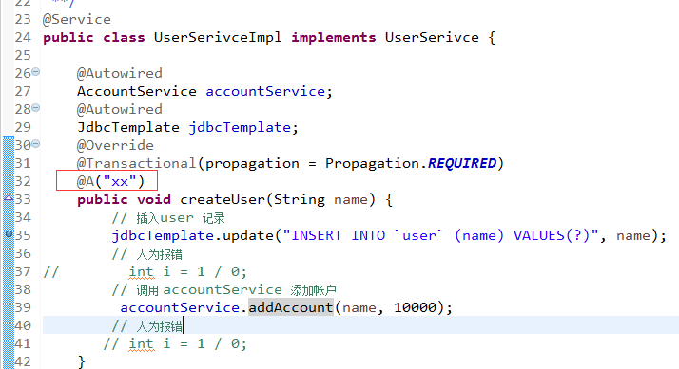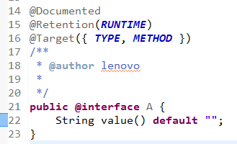

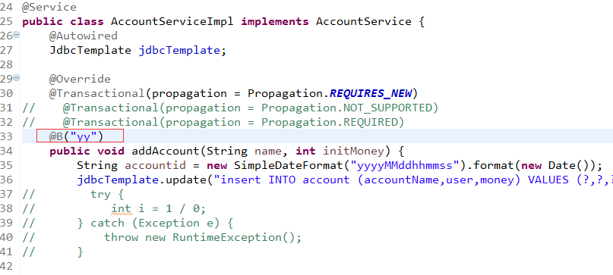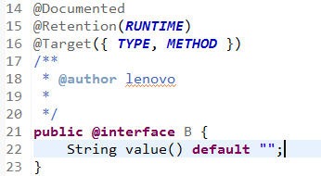

二、测试过程

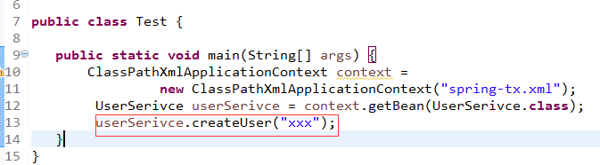

场景一、两个方法都执行了 before() 和 after()

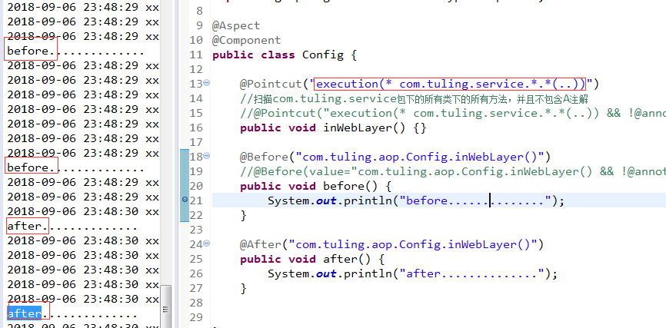

场景二、不含注解A的方法，执行了before() 和 after()

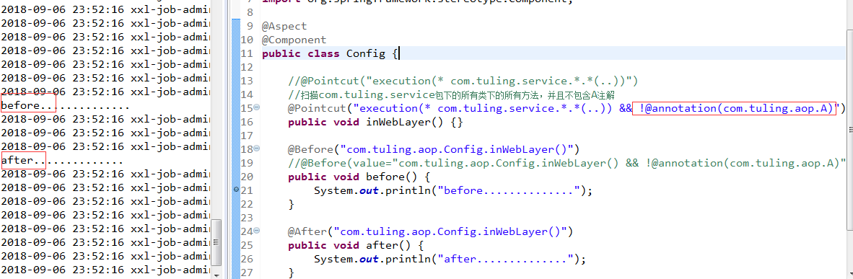

场景三，不含注解A的方法，执行了before() ，其它方法都执行了after()

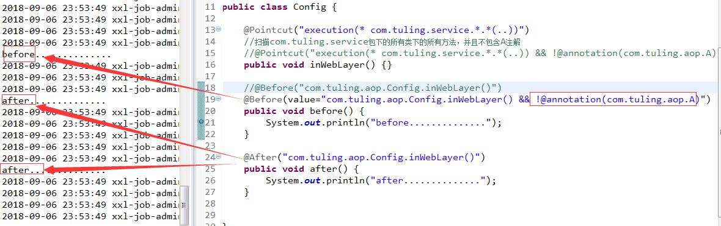

场景四，不包含注解A 且 包含注解B的方法不执行before方法

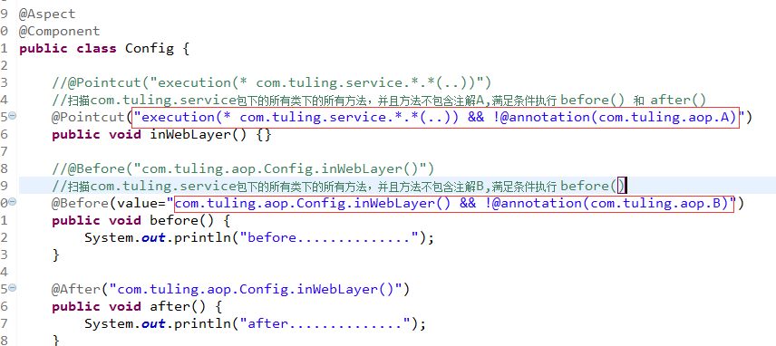

结果：

Executing prepared SQL statement [insert INTO account (accountName,user,money) VALUES (?,?,?)]

…

after..............

其它场景，可以自己去验证…